MĚSTO BŘECLAV
Zastupitelstvo města Břeclavi
Obecně závazná vyhláška města Břeclavi č. 1/2020,
o pravidlech pro pohyb psů na veřejném prostranství

Zastupitelstvo města Břeclav se na svém zasedání č. 13 dne 22.04.2020 usneslo vydat na základě ustanovení § 24 odst. 2 zákona č. 246/1992 Sb., na ochranu zvířat proti týrání, ve znění pozdějších předpisů, a v souladu s ustanovením § 10 písm. c) a d) a § 84 odst. 2 písm. h) zákona č. 128/2000 Sb., o obcích, ve znění pozdějších předpisů, tuto obecně závaznou vyhlášku:

Čl. 1
Předmět obecně závazné vyhlášky

Tato obecně závazná vyhláška (dále jen „vyhláška“) upravuje pravidla pro pohyb psů na veřejném prostranství na území města Břeclav.

Čl. 2

Pravidla pro pohyb psů na veřejném prostranství

- Stanovují se následující pravidla pro pohyb psů na veřejném prostranství na území města:
  - pes, jehož kohoutková výška přesahuje 30 cm, musí být při pohybu na veřejném prostranství a na místech, vyznačených v příloze č. 1 této vyhlášky, vždy opatřen náhubkem,
  - volný pohyb psů je povolen pouze na místech vymezených v příloze č. 1 obecně závazné vyhlášky a pouze pod neustálým dohledem a vlivem osoby doprovázející psa. Povinnost dodržování ostatních právních předpisů není tímto ustanovením dotčena.
  - na ostatních veřejných prostranstvích je možný pohyb psů pouze na vodítku.

- Nečistoty způsobené psem na veřejném prostranství (výkaly apod.) musí být neprodleně odstraněny osobou, která psa doprovází.
- Splnění povinností stanovených touto vyhláškou zajišťuje osoba doprovázející psa.
(4) Vypouštění či únik psa na veřejná prostranství bez doprovázející osoby lze posuzovat jako přestupek. Takový pes může být považován za toulavého či opuštěného
a je možné provést jeho odchyt.

Čl. 3
Výjimky

Povinnosti uvedené v čl. 2 odst. 1 této vyhlášky se nevztahují na psy služební a záchranářské při výkonu služby a záchranných prací, a na psy speciálně cvičené jako průvodčí zdravotně postižených osob.

Čl. 4
Sankce a kontrolní činnost

- Porušení této vyhlášky se posuzuje podle zvláštních právních předpisů.
- Dohled nad dodržováním této obecně závazné vyhlášky provádí Městská policie Břeclav.

Čl. 5
Zrušovací ustanovení

Touto vyhláškou se ruší obecně závazná vyhláška č. 10/2019, o pravidlech pro pohyb psů na veřejném prostranství.

Čl. 6
Účinnost

Tato vyhláška nabývá účinnosti patnáctým dnem po dni jejího vyhlášení.

…………………….. …………………….
Bc. Svatopluk Pěček Bc. Jakub Matuška
starosta města místostarosta města

Příloha č. 1 k obecně závazné vyhlášce č. 1/2020:
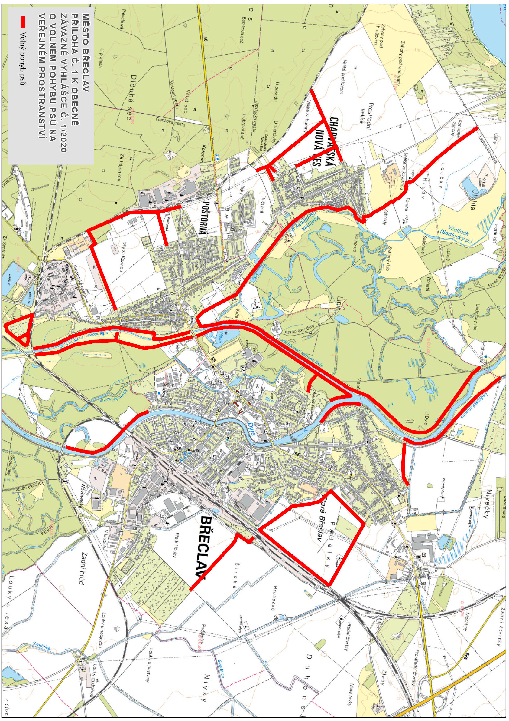
Vyvěšeno na úřední desce dne:
Sejmuto z úřední desky dne:

§ 34 zák. č. 128/2000 Sb., o obcích, ve znění pozdějších předpisů
výška měřená od země ke kohoutku
např. zák. č. 449/200l Sb., o myslivosti, ve znění pozdějších předpisů
dle § 13 odst. 1 zák. č. 246/1992 Sb., na ochranu zvířat proti týrání, ve znění pozdějších předpisů, je každý povinen učinit opatření proti úniku zvířat, dle § 27 odst. 2 písm. f) či § 27a odst. 3 písm. d) téhož zákona se fyzická, právnická nebo podnikající fyzická osoba, jako chovatel dopustí přestupku tím, že neučiní opatření proti úniku zvířat podle § 13 odst. 1 téhož zákona.
dle § 3 písm. h) zák. č. 246/1992 Sb., na ochranu zvířat proti týrání, ve znění pozdějších předpisů, je toulavým zvířetem zvíře v lidské péči, které není pod trvalou kontrolou nebo dohledem fyzické osoby nebo chovatele a které se pohybuje volně mimo své ustájení, výběhové prostory nebo mimo domácnost svého chovatele
§ 13b zák. č. 246/1992 Sb., na ochranu zvířat proti týrání, ve znění pozdějších předpisů
zák. č. 246/1992 Sb., na ochranu zvířat proti týrání, ve znění pozdějších předpisů

